管理体系审核记录表
过程与活动、  抽样计划 | 涉及  条款 | 受审核部门：销售部 主管领导：严凡伟 陪同人员：胡利利 | 判定
 |  | 审核员：温红玲（远程微信沟通） 审核时间：2022.12.7～2022.12.8
审核条款：
QMS:5.3组织的岗位、职责和权限、6.2质量目标、7.4沟通/信息交流 、8.1运行策划和控制、8.2产品和服务的要求、8.5.1销售和服务提供的控制、8.5.2产品标识和可追朔性、8.5.3顾客或外部供方的财产、8.5.4产品防护、8.5.5交付后的活动、8.5.6销售和服务提供的更改控制、9.1.2顾客满意
E/OMS:5.3组织的岗位、职责和权限、6.2环境与职业健康安全目标、6.1.2环境因素/危险源辨识与评价、8.1运行策划和控制、8.2应急准备和响应
组织的岗位职责和权限 | QEO5.3 | 与部门负责人沟通，本部门主要职责：  1）必须遵守国家有关法律、法规、政策，按公司制订的经营政策，承揽生产任务和回收产品货款，对任务量、回款率和经营中的经济成本负责；  2）负责同顾客接洽，掌握市场信息，对生产产品进行跟踪，明确顾客的要求，向顾客提供有关外部质量保证；  3）负责按有关工作程序对顾客要求进行评审及修订评审，签定合同和生产计划方案的制定协调落化；并承担相关质量责任；  4）负责对顾客满意度的监视和测量，及时收集未满足客户预期要求的申诉，将记录传递到各部门，协助其他部门处理申诉；  5）合同签定后，依据顾客通过电话、传真或申请单等形式提出的产品要求，及时下发“商品产品生产任务单”；  6）负责对本系统中的人员教育和管理工作，不断提高人员的质量意识和素质，做好生产过程中的与其他部门的配合接口工作。  7）识别并控制本部门的环境因素及危险因素，落化本部门的体系目标和指标。  8)负责各种原材料、配件及辅助材料等物资的采购供应管理、贮存、保管和发放的工作，并标识完好和对采购成本负责；  9)负责管理体系中有关材料管理、供应中的责任，发现问题时要及时与有关部门联系及时进行纠正，并不断进行质量改进；  10)负责各种材料的料账进出业务报表等业务；  11)负责收集整理、保存、传递各种材料的有关技术、资质、质量证明等相关资料；  12）按时采购物资以保证生产、修理等顺利进行；  13）识别并控制本部门的环境因素及危险因素，落化本部门的体系目标和指标。  部门负责人明确其职责和权限。 | 符合
环境因素/危险源识别评价 | EO6.1.2 | 编制了《环境因素识别与评价控制程序》、《危险源辨识、风险评价和控制措施程序》，对环境因素、危险源的识别、评价结果、控制手段等做出了规定。部门负责人介绍了对环境因素、危险源进行了辨识，考虑了三种时态，过去、现在和将来，三种状态，正常、异常和紧急，按照办公区域及工作过程，另外按照区域及工作过程等进行了辨识。  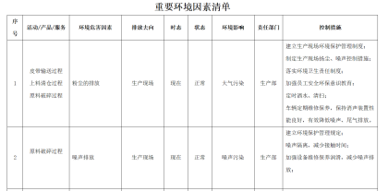  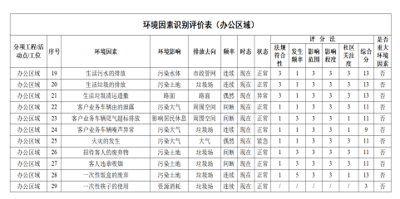  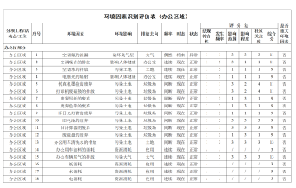  提供《环境因素评价表》、《重要环境因素清单》，评价基本合理。  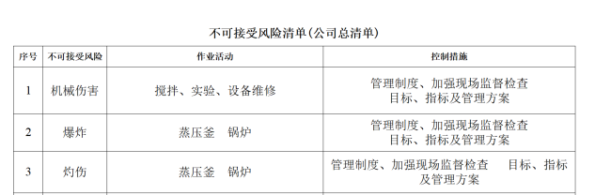  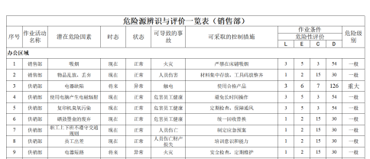  提供了职业健康安全《危险源辨识与评价一览表》、《不可接受风险清单》，评价基本准确。 | 符合
目标及其实现的策划总要求 | QEO6.2 | 管理目标有：  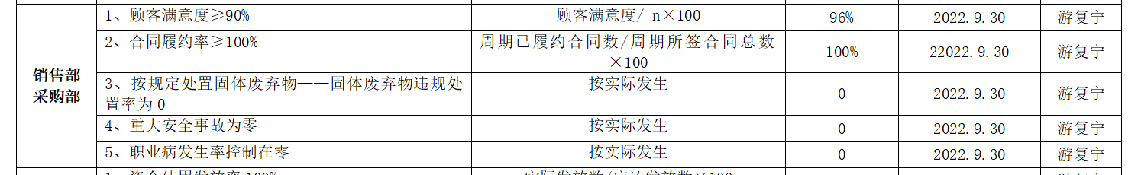  目标可测量，与公司方针一致。  管理目标完成情况：查到目标完成情况，以上管理目标已全部完成。 | 符合
沟通 | Q7.4 | 组织按照《信息沟通控制程序》对沟通过程进行控制，其内部沟通和协商的内容：1.沟通的信息一般包括：管理方针、目标、职责的沟通和传达；环境和相关方分析信息，生产经营中的职业健康安全风险信息；相关法律法规和其他要求的传达和合规性评价结果；顾客、员工及其他相关方要求的传递；其他信息传递。2.协商的事项有：员工参与管理方针、目标和相关程序的制定和评审;参与安全管理事务；参与改善作业状况的讨论等等。其外部沟通的内容主要包括：向顾客、供方、社区等相关方宣传组织的管理方针和管理要求；传递相关方要求的变更信息；接收、处理和答复相关方关注的职业健康安全问题；与供方、顾客业务处理过程中信息沟通；与主管部门在监督检查中的沟通等。  沟通方式包括：1.内部：参与方针、目标和相关文件的制定、体系文件的宣贯、内部审核和管理评审及宣传栏、口头（电话）、生产日报、检验记录、质量报表；2.外部：招投标活动、中标签订合同后评审、参与产品交付验收、保修要求及回访、投诉等。  抽查内部沟通案例：工作人员代表授权书，主要内容为选举饶刚为职业健康安全事务工作人员代表，授予其相关责权内容；授权代表：曾超荣。  抽查外部沟通案例：《相关方环境及职业健康安全告知书》：沟通对象：建始县泰丰水泥有限责任公司；沟通内容：环境和职业健康安全问题包括1.方针；2.配合事项；沟通方式：文件；内容基本完整，相关方有盖章，基本能够保证有效传达。 | 符合
运行策划和控制 | Q8.1 | 产品销售过程策划主要由销售部负责完成，过程策划包含了许可范围内混凝土的的销售所需要达到的质量目标和要求。  编制了相应的过程文件：  （1）销售流程：参加投标--合同评审--签订合同--按合同要求生产产品--验收--交付顾客--售后服务；  （2）文件资源：编制了《管理手册》、《与顾客有关管理控制程序》、销售服务规范等，对销售人员的业绩和能力进行定期考核等。制定了作业指导书《顾客投诉与反馈管理规定》及各类记录表格。  （3）远程查看销售各过程填写有《客户投诉反馈处理单》、《客户订货单》、《送货单》、《收货方确认》等各种监视和测量记录；  （4）资源的提供（包括场所、人力、物力、设备设施等）。  到目前为止，组织运行没有变更，问其有关要求，基本了解。  该公司销售服务提供过程策划符合要求。  提供有产品销售过程记录及发货单，均符合要求。 | 符合
顾客沟通 | Q8.2.1 | 销售部负责人介绍沟通方式主要是电话、传真、资料传递、公司网站、广告等形式宣传本公司有关产品及公司的有关信誉等。  针对合同洽谈、签订、履行过程中的问题，及时电话联系，明确各自的要求，执行合同。  目前沟通效果良好。 | 符合
与产品和服务有关要求的确认、与产品有关要求评审 | Q8.2.2 Q8.2.3 | 销售部经理介绍：通过招标会、市场调查、客户的走访、电话、传真了解市场的需求状态。  主要业务以招标文件、订单、合同、电话、邮件、传真等形式确定与产品有关的要求，均已保存或进行相应的记录。对顾客的要求由销售部内勤直接对顾客要求进行识别、确认，对于存在的问题直接提出和顾客进行交流沟通，在合同签订前在公司微信群内对合同的要求进行评审。  销售副总介绍，企业收到客户需求后，销售部门内勤人员组织采购、质检、生产、综合部等部门予以评审，没有异议可以满足要求后才签订购销合同，合同经总经理或其授权人签字并加盖企业公章视同经过合同评审，然后回传给客户作为可以满足要求的承诺，合同评审均是在合同回传给客户之前进行。  公司产品和销售服务的监视和测量控制基本符合规定要求。公司规定并对原材料、过程产品、成品实施检验。  抽查合同1 签订日期2022.9.17，顾客：江西赣博贸易有限公司，项目名称：武钢资源集团金山店矿业有限公司金山店矿管控中心施工工程，蒸压加气混凝土砌块 购销合同，购买产品名称：B06A3.5(200*240*600)加气块。另合同约定了价格、交货日期、交货地点方式、验收期限和方法、包装及运费、结算方式、质保和服务等内容，公司总经理评审后回传给客户，评审是在回传给客户之前完成。  抽查合同2：签订日期2022.12.2，顾客名称：武汉众邦汇成劳务有限公司：项目名称：武汉众邦汇成劳务有限公司（中梁滨江一号商业楼工程项目），购买产品名称：600x300x厚度加气块210专用A3.5/B06 。另合同约定了价格、交货日期、交货地点方式、验收期限和方法、包装及运费、结算方式、质保和服务等内容，公司总经理吴海舰评审后回传给客户，评审是在回传给客户之前完成。  抽查合同3：签订日期2022.10.12，顾客名称：武汉昊福建设有限公司江岸分公司：项目名称：武汉昊福建设有限公司江岸分公司（武汉市财贸学校扩建实训综合楼项目土建工程）工程项目，购买产品：加气块600×300×200 A3.5/B06-4000方、加气块600×300×100 A3.5/B06-2000方，另合同约定了价格、交货日期、交货地点方式、验收期限和方法、包装及运费、结算方式、质保和服务等内容，公司总经理评审后于回传给客户，评审是在回传给客户之前完成。  产品和服务要求的评审基本符合标准要求。 | 符合
与产品有关要求的更改 | Q8.2.4 | 管理手册对产品和服务要求的识别和更改进行了策划和规定；  经过查阅企业订单文件，并与销售部负责人进行沟通，企业目前没有产品合同和订单变更的情况，当顾客对合同/订单提出变更要求，由业务部门人员根据情况决定是否需要重新召集评审；凡合同/订单变更(由顾客或公司内部提出)过程中与顾客之间的协商均应形成书面记录，并作为合同评审的附件一并保留；更改结果用《工作联系单》通知各相关部门。  按照文件规定要求进行控制。  基本符合要求。 | 符合
销售和服务提供的控制 | Q：8.5.1 | 公司编制并执行《与顾客有关过程控制程序》等。  查看销售工作情况：  1.规范规定了服务提供特性和验收标准，合同的洽商、评定和签订，售后服务保证，客户投诉的处置以及销售人员的产品知识业务能力的要求。文件可以指导销售过程的进行。  2.资源配置齐备，设施设备可以满足要求。  3.查看购销合同都进行了评审、加盖了公司合同章，参见8.2。  4.提供有产品检验记录表、发货单、产品符合证明，参见8.6。  5.管理人员以及业务员、质检员、库管员都经过了培训，能力满足要求。  6.制定了销售管理制度、产品搬运管理制度、仓库管理制度等，规定了操作的步骤、方法、注意事项等，操作人员直接按要求进行控制，防止人为错误。  7.所有的产品都必须经检验符合后方可交付。生产部负责产品的检验和放行，产品经过检验符合后方可放行和交付，销售部负责产品交付和交付后活动的实施，并负责联系售后服务。发货前由销售部开具发货单，依据发货单发货，随货同行有产品符合证，公司负责联系货运交付到指定地点，经查出库、交付手续齐全。售后服务由销售部业务员按照售后服务规范执行，去客户现场指导注意事项。  经现场查验，以上资料有效。组织销售服务过程的控制符合标准规定的要求。  企业与客户之间每月会对交货型号、单价、数量、金额等进行确认核对。  销售和服务提供的控制基本符合要求。 | 符合
标识和可追溯 | Q8.5.2 | 产品标识主要通过划分区域、生产工艺记录、检验记录等进行标识，状态标识分为符合、不符合、待检等，生产加工过程中和产品监视和测量过程中有采取适当的方式对产品进行标识（含检验状态），标识有确保唯一性，当有追溯性要求时，可确保在必要时进行追溯。  原材料依据不同的类型和防护要求进行防护运输，产品运输要求包装等。  生产车间原材料分类分区放置在指定仓库、产品标识方法得当、未发现不同类型和状态产品发生混淆现象。标识和可追溯性基本符合标准要求。 | 符合
顾客或外供方财产 | Q8.5.3 | 顾客或外部供方的财产包括：资质证明文件（如营业执照和其它资质文件）、银行账号、联系方式、经营地址及档案资料等信息，由部门专门人员负责管理，分类登记放置。未发生损坏丢失等现象。 | 符合
防护 | Q8.5.4 | 查公司《管理手册》文件对产品的防护进行了要求。  产品生产过程中有采取相应的措施进行防护，以确保符合要求。防护包括标识、处置、污染控制、包装、储存、运输以及保护等。产品交付到预定地点期间，针对产品采取适当的防护措施，包括选择合适的搬运方法和设备、贮存场所，保持标识完整、清晰。  产品标识和防护管理基本符合要求。 | 符合
交付后活动 | Q8.5.5 | 如客户在使用过程中出现问题，先通过电话等方式进行解决，如远程无法解决，派专人到客户现场实地解决。 | 符合
销售和服务提供的更改控制 | Q8.5.6 | 公司对销售和服务提供的更改管控要求予以明确规定：包括对其更改的评审、授权信息及需采取的措施等。经查：体系运行至今，暂无服务提供的更改情形。 | 符合
顾客满意 | Q9.1.2 | 公司已建立和保持了《顾客满意测量控制程序》，对顾客满意的监测的相关内容进行了规定，其包括了对调查方式、渠道、内容、频率等。  公司采取对主要顾客进行满意度调查的形式，共发出3份《顾客满意度调查表》，有效回收：  抽查江西赣博贸易有限公司，武汉昊福建设有限公司江岸分公司、武汉众邦汇成劳务有限公司等，调查内容有：产品质量、价格水平、交货期、服务等，查《顾客满意程度调查表》，客户评价均是非常满意。  提供《客户满意度调查表》、《客户满意程度统计、分析表》，顾客满意率达到96%，达到了质量目标的要求。  调查未发现有顾客投诉。 | 符合
运行控制 | EO8.1 | 1.编制并实施了运行控制程序、消防管理制度、废弃物管理制度、安全管理制度等环境、职业健康安全控制程序和管理制度。编制并实施了环境、职业健康安全控制程序和管理制度。  2.本部门办公中所使用的办公用品均由公司综合部负责统一打印、复印，产生的废弃物，由人事部统一处理。  3.对可回收的固体废弃物，一部分由厂家回收，厂家不回收的公司统一回收再利用或由物资回收公司处理，不可回收的废弃物由公司综合部统一处理，部门不单独处理。  4.销售部主要是电的使用，电器有漏电保护器，经常对电路、电源进行检查，没有露电现象发生，查环境安全记录，提供了《环境安全运行检查记录》，抽查2022.9月检查结果正常，检查人王贺。  5.在产品运输时，要求司机必须有驾驶证，车辆需经年检符合，车况良好，禁止疲劳驾驶，控制车速。  6.在产品装车时，要求装运人员必须穿戴劳动防护用品，合理使用搬运工具。  7.对外招投标和业务洽谈时明确承诺公司产品环保、节能、无毒无害。  部门运行控制基本符合要求。 | 符合
应急准备和响应 | EO8.2 | 查编制有《应急准备与响应控制程序》、《机械伤害应急预案》、《火灾应急预案》等，明确了相应的运行准则。  查参加了2022年3月26日火灾预案演练，  演练内容、过程：  演练前，由生产部经理对演练方案进行了培训。  为提高安全人员的素质，达到检验应急求援小组的目的，使之做到一声令下迅速到位投入战斗，特在厂区广场进行了一次模拟消防训练演习。  在现场东侧的空地，假设一个失火点，进行现场模拟消防演习，由应急救援小组组长吴金林负责现场指挥，时间： 2022年 3 月 26 日，天气：晴，风力不大，根据应急准备和响应实施方案的要求，由车间主任大喊：东侧起火，快去救火。  听到喊声，应急小组成员立即放下手中的工作，按各自的分工，各就各位。由最先发现火情的向光群打电话通知应急救援小组报告失火地点，火势并报告公司总经理及其他应急小组成员奔赴失火地点。按平时教育的分工，由电工负责断电，消防员打开消火栓井盖并接好，水龙带水源，车间主任用水龙头灭火，其他应急小组成员用灭火器灭火，用消防桶提水，使用铁锹铲砂，大家有的端水，端砂，在总经理指挥下参加灭火。由于平时明确分工，加工指挥得力，演习相当成功，小组成员仅用了3分钟，即赶到现场，5分钟演习结束。总经理对这次演习给予了充分肯定，对队员们的忘我精神给予了表扬。  演练结果评价：应急准备和响应实施方案具有可操作性，应急求援人员已基本掌握该方案，能够应付火灾的突发事件。 评审员：王贺 日期：2022年3月26日  自体系运行以来未出现应急事故情况。基本符合。 | 符合
说明：不符合标注N

